Mit dem Nachtwächter durch Braubach
Für die Septemberwanderung hatte sich Projektbetreuer Reimond Heuser von der Initiative 55plusminus etwas Besonderes einfallen lassen. Er lud zu einer Nachtwanderung ein zu einer Wanderung mit dem Nachtwächter durch Braubach und steil hinauf zur Marksburg. Siebzig Wanderfreunde waren der Einladung gefolgt und hörten gespannt den Geschichten des Nachtwächters Günter Schenk zu. Geschichten, die zum einen den Teilnehmern das Grausen lehren konnte, wenn er von Hexenverbrennung, Morden und den Zuständen in einer Stadt wie Braubach zu Zeiten des Mittelalters erzählte, ab auch Geschichten, die die ereignisreiche Vergangenheit von Braubach wiedergaben.
Nachdem man sich durch die engen Gassen wie ein Lindwurm geschlängelt hatte, ging es auf dunklen Pfaden steil hinauf zur Marksburg, wo ein kühler Trunk und ein rustikales Nachtwächtermahl auf die Wanderschar wartete.
Den Abschluss der diesjährigen Wandersaison der Initiative 55plusminus wird im Oktober wieder etwas Besonderes sein, dann geht es nämlich unter fachkundiger Führung auf den neuen Wetterkundeweg in Schönborn.
Auskunft hierzu erteilt Projektbetreuer Reimond Heuser – Telefon: 067725335 – Mail: reimond.heuser@myquix.de sowie die Initiative www.55plusminus.de
Aufnahmen zur Wanderung:

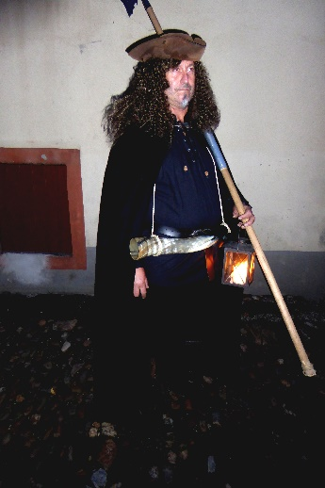r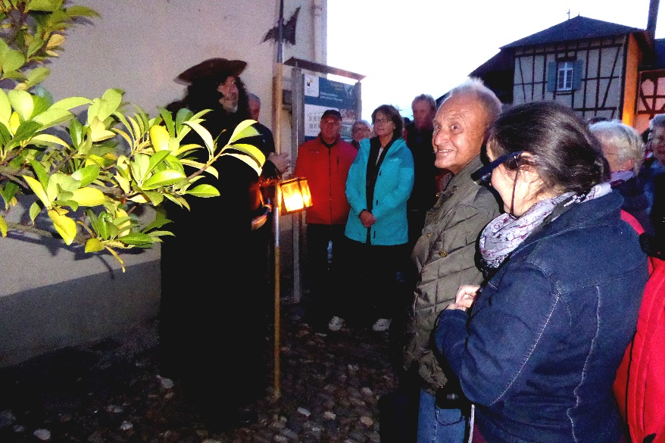
Nachtwächter Günter Schenk nimmt die Teilnehmer auf seiner Nachtwächterwanderung mit in die Welt des Mittelalters und weiß von schaurigen Geschichten und Braubachs Vergangenheit zu berichten.

